EXMO. SR. PRESIDENTE DA CÂMARA MUNICIPAL DE SUMARÉ,

Indico ao Exmo. Sr. Prefeito Municipal, e ele ao departamento competente, para que seja realizado serviço de limpeza do bueiro localizado na Rua Lindário Constantino Parmegiani (antiga Rua 12), nas proximidades do numeral 585, no bairro Parque Itália.
A indicação se fundamenta nas justas reivindicações recebidas por parte de munícipes, confirmadas após diligência realizada no local, registrando o acúmulo de sujeira no local, como podemos notar na foto abaixo.
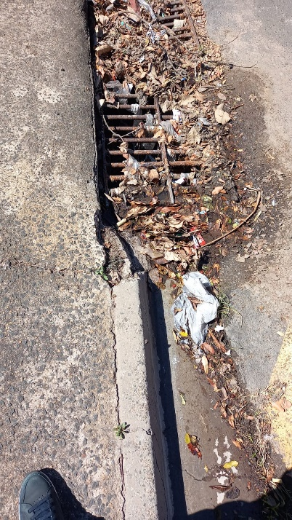
Sendo assim, visando evitar futuro entupimento da rede de escoamento de água pluvial e demais problemas dele decorrentes, solicito que os serviços sejam realizados em caráter de urgência.
Certo da apreciação de Vossa Excelência, antecipo meus agradecimentos.
Sala das Sessões, 13 de setembro de 2021.

SILVIO C. COLTRO
VEREADOR
Partido Liberal – PL

